四川九洲投资控股集团有限公司

资产租赁管理办法
（试行）

编号：JZJT-ZB-2024-000X
版本号：2024（0X）版
生效日期：2024年xx月xx日

制度履历表

制度名称 | 资产租赁管理办法
关键词 | 资产租赁
适用范围 | 总部以及各下属企业
主责部门 | 资本运营部 | 审批机构 |  | 董事长
制度类别 | 重要制度 | 业务域 |  | 资产管理
上位制度 | 无 | 下位制度 |  | 无
关联制度 | 重大事项公开管理办法、资产评估管理办法 | 替代制度 |  | 无
会签部门 | 法务审计部
会签部门 | 战略发展部
会签部门 | 保密管理部
会签部门 | 财务管理部
会签部门 | 园区服务中心
历史记录 | 新增：年 月 日经审批通过，于 年 月 日起施行。  - 修订：
注：1．本表格适用于总部。下属企业使用该表格时，应在此基础上增加一行用来填写对应的总部主管业务部门。
2．上位制度、下位制度：基于相对效力对制度进行的划分，如：某一制度B是根据制度A制定的，则A称为B的上位制度，B称为A的下位制度。
3．关联制度：制度中某些章节须引用到别的制度条款，常见“详见《……规定》第×章”的形式。
4．替代制度：新制度发布或修订时替代掉的原制度或制度的旧版本。

目 录
第一章 总 则 1
第二章 职责分工 2
第三章 招租计划与方案制定 3
第四章 资产租赁决策机构及决策权限 4
第五章 资产招租管理 5
第六章 资产租赁日常管理 7
第七章 退租管理 8
第八章 监督与检查 8
第九章 附 则 9

- 总 则
- 为规范资产租赁行为，加强资产租赁管理工作，提高国有资产经营效益，防止国有资产流失，确保国有资产保值增值，根据《绵阳市企业国有资产流转监督管理办法》（绵国资委发〔2018〕29号）《绵阳市国资委关于规范市属国有企业资产租赁管理的指导意见》（绵国资委发〔2024〕3号）《绵阳市人民政府办公室关于进一步规范重点领域重要信息公开工作的通知》（绵府办发〔2023〕26号）等规定，结合公司实际，制定本办法。
- 本办法适用于四川九洲投资控股集团有限公司(下称总部）及下属各级全资、控股及其他能够实际控制的企业(下称下属企业）。总部和下属企业统称为集团。
- 本办法所称资产租赁，是指集团将土地使用权、房屋建筑物、广告位、机器设备、仪器仪表等全部或部分出租给自然人、法人或其他组织（统称承租方）使用，并向承租方收取租金的行为。
- 负责自身拥有、受托管理或实际掌握控制权资产租赁的日常经营管理的单位统称为出租方。总部资产租赁采用委托管理模式，指定内部单位作为资产租赁实施主体。下属企业可采用自主经营或委托管理的模式开展资产租赁业务。
- 资产租赁管理分为招租管理、租赁日常管理和退租管理等。
- 资产招租遵循依法合规、价值最大化原则，充分盘活集团闲置资产，提升资产经济效益。
- 职责分工
- 总部资本运营部为集团资产租赁的归口管理部门，主要职责包括：
- 负责建立健全集团资产租赁管理制度。
（二）负责建立并完善集团资产租赁台账，对资产租赁信息进行审核。
（三）负责对集团资产租赁行为开展监督检查及组织接受上级机关对资产租赁工作的检查。
- 出租方是资产租赁的实施主体，主要职责包括：
（一）负责租赁资产的租赁经营管理工作，包括招租方案制定、对外公开招租实施、租赁合同签订、租金收取等日常经营管理工作。
（二）做好租赁资产的日常检查、管理和维护工作，确保资产安全。
（三）对受托管理的资产，负责与资产产权所属单位签订委托管理协议，明确相关权责。
（四）配合上级机关或总部组织进行的资产租赁检查工作，确保租赁活动的合规性。
（五）履行法律法规规定的其他相关工作。
- 招租计划与方案制定
- 出租方应在每年年底前制定下一年的资产招租方案，方案应明确开展租赁业务的资产范围，各项资产租赁期限、承租资质要求、租金底价及其确定依据、租金递增率（原则上应与市场行情相符）、招租方式、租金收付方式以及承租方遴选方式等内容，履行内部决策程序后报集团归口管理部门备案。年度招租方案制定后，出现新增租赁资产的，应当补充制定相应的招租方案，报集团归口管理部门备案。招租方案需调整的报原决策机构审批后实施。
- 招租方案应满足以下管理要求：
（一）不得针对承租对象设置资格条件，确需设置的不得有明确指向性或违反公平竞争原则，并按决策程序逐级审议决策。
（二）租金底价应综合考虑市场价格、市场供需及资产实际情况、产业培育和功能布局安排等因素确定，并根据需要委托专业机构评估。
（三）资产租赁期限不宜过长，原则上不超过5年；用于商超、酒店、办学、办公、高档餐饮方面的大宗房产等特殊情形，承租方需要投入大额资金装修改造的等特殊情况可以适当延长，原则上不应超过10年，到期后重新公开竞争招租。
（四）原则上应明确不得擅自转租，特殊情况确需转租的，应当履行决策审批程序，并在租赁合同中约定。合同未约定的，严禁以联合承租等名义变相实施转租。
- 资产租赁决策机构及决策权限
- 总部作为出租方的重大资产租赁事项，应按照“三重一大”相关管理规定提交集团党委会前置研究后，提交集团董事会决策。下属企业作为出租方的重大资产租赁事宜，应由下属企业的“三重一大”集体决策机构进行决策。
- 符合下列条件之一的，应作为出租方重大资产租赁事项进行管理：
（一）单宗招租房屋资产的租赁建筑面积在1000平方米以上的。
（二）单宗招租资产的平均年租金底价在100万元及以上的。
（三）单次出租期限超过5年的出租行为。
（四）因涉密等特殊原因采取非公开方式招租的行为（附件1中可不公开招租的情形除外）。
- 下属企业租赁事宜符合下列条件之一的，应提交集团党委会前置研究后，提交集团董事会决策：
（一）单宗招租资产的平均年租金底价在300万元以上的。
（二）单次出租期限超过5年的出租行为。
- 单宗招租资产是指在单次招租环节计划将单个资产或多个资产共同视作整体面向非特定单一承租人进行出租的资产。多个资产之间存在互为配套等关联关系的，应当统一制定招租方案进行决策。
- 租赁期限超过10年的资产出租项目，集团董事会决策后，集团归口管理部门按照相关规定需要向国资监管机构书面报告的要履行报告程序。
- 出租方不得为了规避“三重一大”决策程序，违背价值最大化原则刻意采用拆分面积、压低租金等方式降低决策层级。
- 除重大资产租赁事项外，一般性资产租赁事项由出租方按其内部制度自主决策。
- 资产招租管理
- 招租方式
（一）资产租赁应当采取公开竞争招租的方式进行，公开披露信息，广泛征集承租方，相关要求按照集团重大事项信息公开规定执行。根据绵阳市政府、绵阳市国资委相关规定可不公开（不进场）招租的情形除外（见附件1）。
（二）承租方为下属企业和绵阳市国资委实际控制的各级国有企业、各级党政机关、事业单位以及在民政部门登记的非营利性社会组织，由出租方与承租方在参考市场价格基础上采取非公开协议方式自行协商确定的，出租方报集团归口管理部门、集团分管领导、总经理、董事长逐级审批后实施（非公开协议出租需提交资料见附件2）。
（三）按照法律法规和国资监管相关规定应当在产权交易机构公开进行的，按照相关规定执行。
- 招租方案调整
招租公告期满未征集到意向承租方的，可以延长公告期或者降低出租底价进行第二次公开招租，降价幅度超过10%的，应当重新履行决策审批程序；若资产公开招租超过半年仍无符合条件者报名，可调整招租方案重新履行决策审批程序后重新公开招租。
- 承租方确定
（一）公开招租过程中，只有一个符合条件者报名的，经出租方批准后，可以按实际报价但不能低于招租底价签订租赁协议；若有两个以上符合条件报名的，应按照公开竞价、综合评定、择优选择的原则确定承租方。
（二）原承租方对资产进行了建设改造或投入装饰装修且承租方信用良好的，企业引入投资方附带租赁企业资产的，或下属企业参与公开招租竞价的，在承租面积、价格、支付方式和期限等条件相同情况下具有优先承租权。法律法规对优先承租权另有规定的，从其规定。
- 合同签订和出租结果公示
（一）出租方应及时组织与确定的承租方签订规范的资产租赁合同和租赁资产安全管理责任书。
（二）租赁合同必须包含租赁标的具体信息（含租赁物内的设施、设备、物品等）、租赁期限、价格及支付条款、物业管理能源费用、租赁房屋的交付和违约责任等内容。
（三）租赁合同生效后及时按照集团关于信息公开相关要求进行出租结果信息公示。
- 资产租赁日常管理
- 租金管理
出租方应建立租金催收和预警机制，按照合同约定按时、足额收取租金，对于租金拖欠行为，应当及时采取有效措施进行追缴。
- 现场管理
出租方定期实勘出租现场，建立安全管理体系，对以下情况进行监督检查并做好书面记录：
（一）是否设置安全通道并保持畅通，疏散指示标志是否明显，指示方向是否正确，应急灯性能是否完好。
（二）是否按标准设置安全出口，并保持畅通。
（三）消防器材是否完好，数量、布局是否合理。
（四）其他安全管理体系规定事项。
- 资产维护管理
（一）自主经营的出租方应做好资产的定期维护和季节性预防保养，通过对资产的养护，最大限度地延长资产使用年限。
（二）受托管理的资产，出租方应与资产产权所属单位明确约定资产维修、维护、空置期管理等责任主体。
- 档案管理
出租方要建立资产租赁全过程记录机制，资产租赁方案提出、招租底价的确定依据及决策流程、信息发布、意向承租方报名、承租方确定、租赁合同以及资产租赁经营管理台账等资料均要进行存档。
- 履约管理
（一）出租方应按照租赁合同约定，办理保证金的收取与退还，追究相关违约责任等。
（二）因情势变更导致继续履行资产租赁合同对集团显失公平的，应积极与承租方协商，合理期限协商不成的，通过人民法院或仲裁机构变更或解除合同。
- 退租管理
- 租赁合同执行完毕，承租方退租的，出租方应做好资产的具体收回工作，包括但不限于资产完好性检查、水、电等费用余额核对、确认等。
- 租赁合同未到期，承租人提前退租的，应根据协议约定办理退租事宜。
- 承租人退租后，房屋处于空置期间，资产管理责任主体要监控房屋状况，避免房屋出现安全问题。
- 监督与检查
- 总部资本运营部组织对在租资产进行定期检查和随机抽查，查找问题，及时纠正，确保资产租赁管理工作规范有序。
- 总部法务审计部原则上每2～3年进行一次资产租赁方面的全面审计。
- 总部财务管理部在每年末组织开展租赁资产清查盘点，保证账、物相符。
- 集团纪委依法依规进行追责问责，企业相关负责人在资产租赁过程中违反相关法律法规、规章，滥用职权、玩忽职守，造成国有资产损失的，应当依法承担赔偿责任，按权限由相关部门依法依规追责；构成犯罪的，移送司法机关依法追究刑事责任。
- 附 则
- 因不可抗力导致出租方暂时不能按照本办法进行出租规范管理的，出租方应及时向集团归口管理部门报告，同时集团应及时向国资监管机构报告，出租方应在影响解除后继续按本办法规范管理资产出租行为。
- 主业为经营专业市场、商业综合体、产业园区等资产租赁事项的出租方，应参照本办法精神并结合有关政策、市场规律、行业特点等制订本公司资产租赁管理制度和实施细则，并报集团归口管理部门备案。其他下属企业若有必要可制订本公司资产租赁管理制度，制订后报集团归口管理部门备案。
- 绵阳市委、市政府安排的出租行为和不再续租的临时短期租赁行为（不超过六个月）不适用本办法。
- 资产租赁涉及资产评估的，按照集团资产评估管理相关规定执行。
- 本办法由总部资本运营部负责解释。
- 本办法自印发之日起施行。本办法印发时，前期未履行完毕的合同按原合同履行，合同期履行期限届满后按本办法执行。本办法印发后，原《九洲集团房产租赁经营管理办法》（九洲集团财务〔2021〕162号）同时废止。

附件：1.集团资产租赁业务中可不公开（不进场）招租的情形
2.土地、房产类非公开协议出租申请表
3.资产租赁流程图

附件1

集团资产租赁业务中可不公开

（不进场）招租的情形

1.承租方为下属企业和绵阳市国资委实际控制的各级国有企业、各级党政机关、事业单位以及在民政部门登记的非营利性社会组织，出租方可不公开招租。
2.涉及国计民生、公益性、文物保护和基础设施建设等特殊要求，或可能危及公共安全、影响公共卫生和社会秩序等造成重大社会影响的不动产租赁可不公开（不进场）招租；
3.涉及国家、省、市政府支持在绵落地的产业项目，市政府根据招商引资需要确定的资产出租行为可不公开（不进场）招租；
4.租赁期限不超过6个月且不再续租的短期资产租赁（出租企业不得以拆分租赁期限、连续短租等方式规避公开招租）可不公开（不进场）招租；
5.已纳入政府征收、收储范围的续租（租赁期限不超过1年）可不公开（不进场）招租；
6.列入集团转型、更新项目范围的短期续租或其他因历史原因造成的，尚在清退过程中的过渡性续租（租赁期限不超过1年）可不公开（不进场）招租；
7.在大型百货、购物中心、农贸市场等场所内开展专业零售及批发业务涉及出租的应当采取公开方式招租；大型百货、购物中心等新开商业通过招商先行引入一批经营者营造商业氛围且租期为18个月内的出租，可不公开（不进场）招租，到期后须重新公开（进场）招租。
8.为集团主责主业提供配套服务的供应商、经销商因开展配套服务承租集团不动产的可不公开（不进场）招租；
9.纳入市保障性租赁住房、公租房、居住性公房、人才公寓、员工宿舍的租赁住宅，或住宅小区配套的车库等地下空间，及社区配套商业设施的出租，出租企业自行制定出租规则的可不公开（不进场）招租；
10.其他特殊情形（不适于公开招租）的出租，经向市国资委报备同意的。

附件2

土地、房产类非公开协议出租申请表

申请单位名称： 申请时间：
序号 | 出租方 | 承租方 | 产权持有方 | 土地、房产名称 | 土地、房产位置 | 租赁面积（平方米） | 租赁价格（万元） | 租赁期限（年 月一年月） | 租赁用途 | 租金递增率 | 租金支付方式 | 定价依据（周边市场价格情况） | 非公开协议出租的原因 | 备注

注：单宗招租资产的平均年租金底价在300万元以下或单次出租期限不超过5年的，且承租方为下属企业和绵阳市国资委实际控制的各级国有企业、各级党政机关、事业单位以及在民政部门登记的非营利性社会组织，拟采取非公开协议方式出租的情形填写以上申请表。

附件3

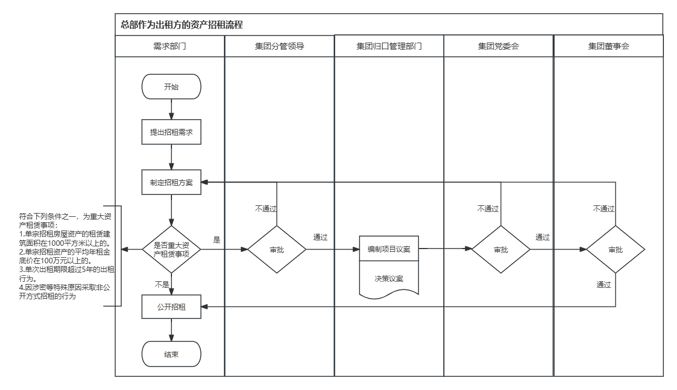
图1 总部作为出租方的资产招租流程图

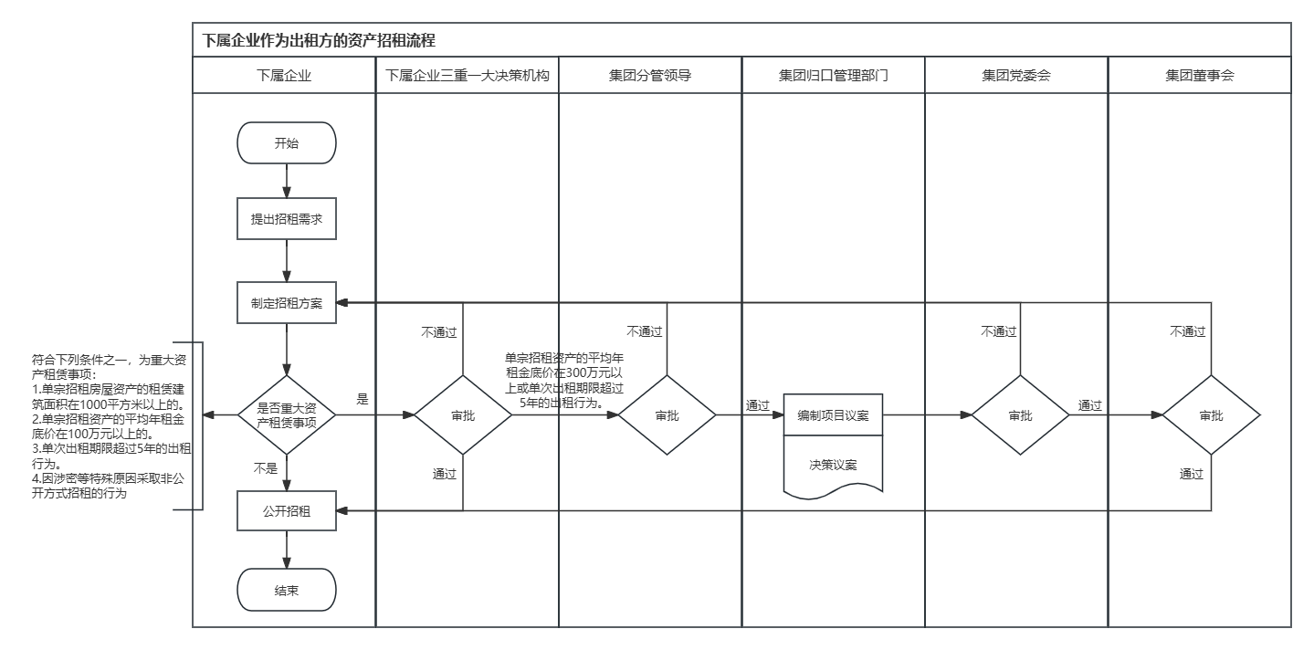
图2 下属企业作为出租方的资产招租流程图

